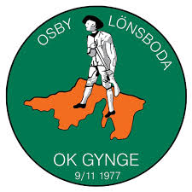
Klubbtävling
Lördagen 30/5 14.00

Samling Sporrakulla
Parkering I anslutning till start och mål
Skuggning Det går bra att springa med skugga. Du anmäler dig i samma klass som övriga och får en starttid likt övriga. Skuggan behöver ej anmäla sig, det finns extra kartor.
Anmälan Via Eventor senast fredag 29/5 12.00
Anmälningsavgift Gratis för OK Gynges medlemmar
Startlista Publiceras på samlingsplatsen 13.30
Start Första start 14.00. Avstånd till start 70m. Startmellanrum 2 minuter
Ungdomar (<16år) får kartan 1min före start
Övriga får kartan i startögonblicket

Fika Medtag egen fika till efteråt
Prisutdelning I samband med fika
Service Ingen dusch eller omklädningsrum
Skogstoa eller eventuellt utedass

Klasser
Vit 2,3 km Gul 2,6 km
Orange 3,5 km Violett 5,2 km

Tack till FK Göingarna
för ert utlån av karta & banläggning

